Дата: 04.05.2023. Клас: 4 – А Вчитель: Довмат Г.В.
Урок: математика.
Тема: Дослідження зручних законів множення у виразах виду 329∙11, 286∙101, 530∙1001. Складання виразів для розв’язування задач з іменованими даними. Розв’язування виразів на порядок дій, рівнянь (продовження).
Повторення:Площа прямокутника.
Мета: формувати вміння знаходити значення виразів, порівнювати числа; розвивати математичну компетентність, пам’ять, мислення, математичне мовлення; виховувати наполегливість, дисципліну, працьовитість, колективізм.
Обладнання: презентація.
Хід уроку
І. Організація класу.
Створення позитивного психологічного клімату класу.
ІІ. Актуалізація опорних знань.
- Усний рахунок.
- Каліграфічна хвилинка.
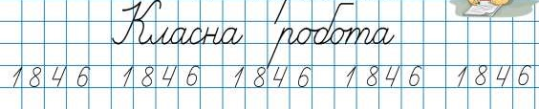
ІІІ. Розвиток математичних вмінь .
1. Робота з підручником с. 117 – 118.
№ 688. Обчисли.
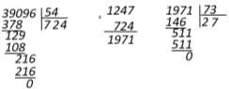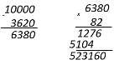

№ 689. Розв’яжи рівняння.
х – (23 603 + 9850) = 16 000 х · 36 = 11 · 72 (1100 + 508) : х = 24
№ 690. Поміркуй. Повторення.
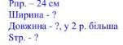
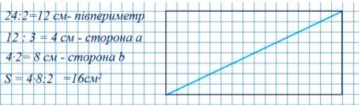
ІV. Підсумок.
1. Домашнє завдання
С. 118, №670, 671.
Інтерактивне онлайн завдання
https://learningapps.org/watch?v=pz6j741gt22
Роботи надішли на Human

